低值易耗品采购网上操作流程

1.登录实验室综合管理平台（<http://219.231.15.92/>），进入系统。

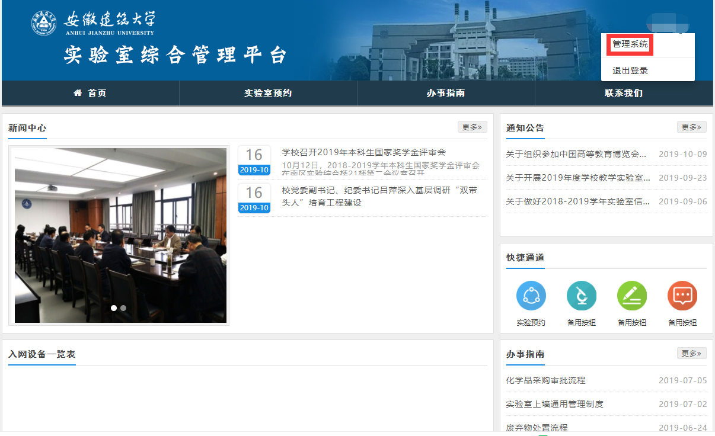

2. 在低值易耗品模块，点击左侧领用申请。

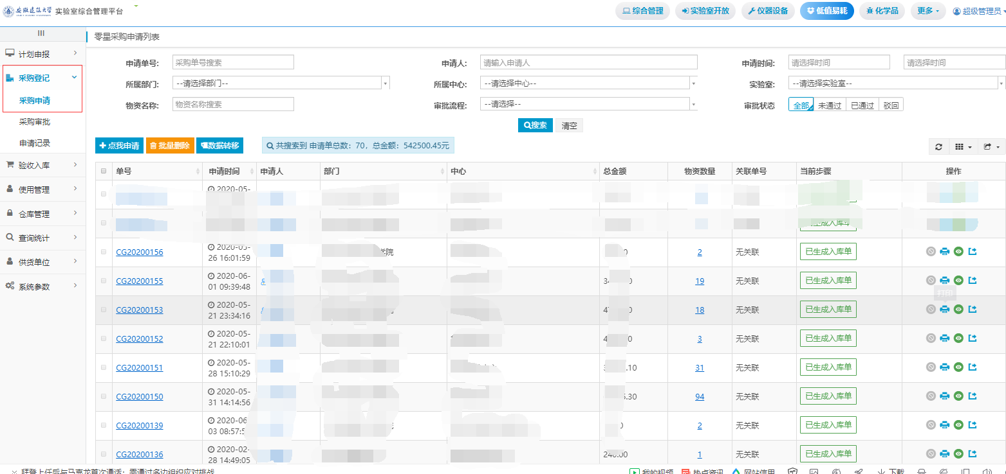

3.填写完整信息后，提交申请，等待审批。

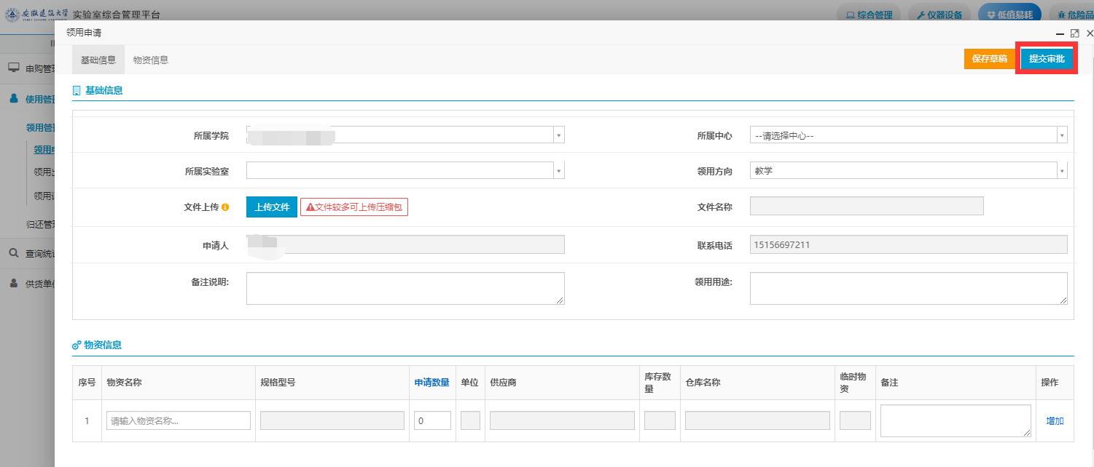

4.待物资收到后，按照实际到货数量填写入库信息，并上传实物和发票照片。

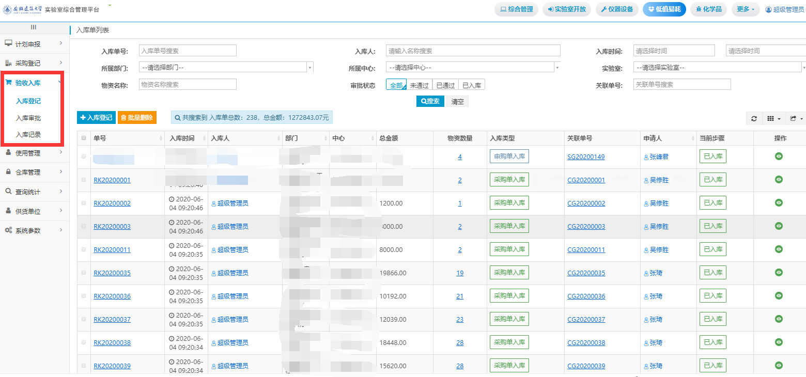

5.使用时，在实验室综合管理平台中办理领用申请，经中心主任审批通过后，方可领用出库出库

